**PARCIAL 2 – REDES 2**

**INVENTOS/DESCUBRIMIENTOS PARA ELECTRICIDAD ----> TELEFONO**

Las siguientes herramientas nos permitieron que hablemos a grandes distancias:

**-------------------------------------------------------------------------------------------**

1. **Benjamín Franklin - USA – 1747**

**\*** Cometa (Demostraba electricidad en nubes)

* Invento Pararrayos

1. **Amperé André Marie – Francés – 1831**

* ¿???

1. **Michael Faraday – 1821**

* Electromagnetismo

1. **Alessandro Volta – 1798**

* La Batería (Voltios)

1. **David Edward Hughes - 1870 ≈**

* Micrófono

1. **Alexander Grehambell - 1870 ≈**

* Altavoz

**-------------------------------------------------------------------------------------------**

**TRASDUCTORES:** Dispositivos capaz de transformar una energía en otra.

* Micrófono
* Altavoz

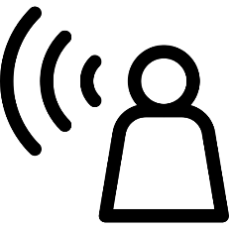**-------------------------------------------------------------------------------------------**

Normalmente la voz se pierde en el aire.  
**Voz es acústica (analógica)**

**-------------------------------------------------------------------------------------------**

**PALABRA = TELEFONIA**

**TELE =** DISTANCIA || **FONIA =** HABLAR

**-------------------------------------------------------------------------------------------**

**Graham Bell =** Se cree que no fue el pero el invento el teléfono.

l-------> Creador de **AT&T** (EMPRESA GRANDE TELEFONIA)

**¿Cómo creo – Historia?**

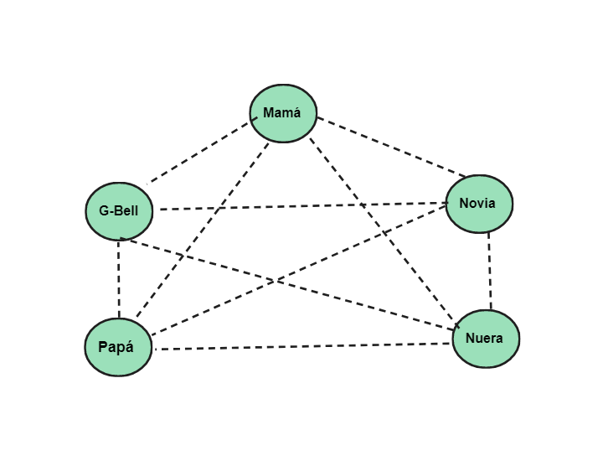Primero comenzó hablando con su novia con el teléfono que había creado y sucesivamente su familia quería el mismo sistema, creando por primera vez una red de telefonía (tipo malla).

**TOPOLOGIA MALLA =** Todos conectados con todos

**EXTRA =** Internet fue gracias a la red telefónica.

**-------------------------------------------------------------------------------------------**

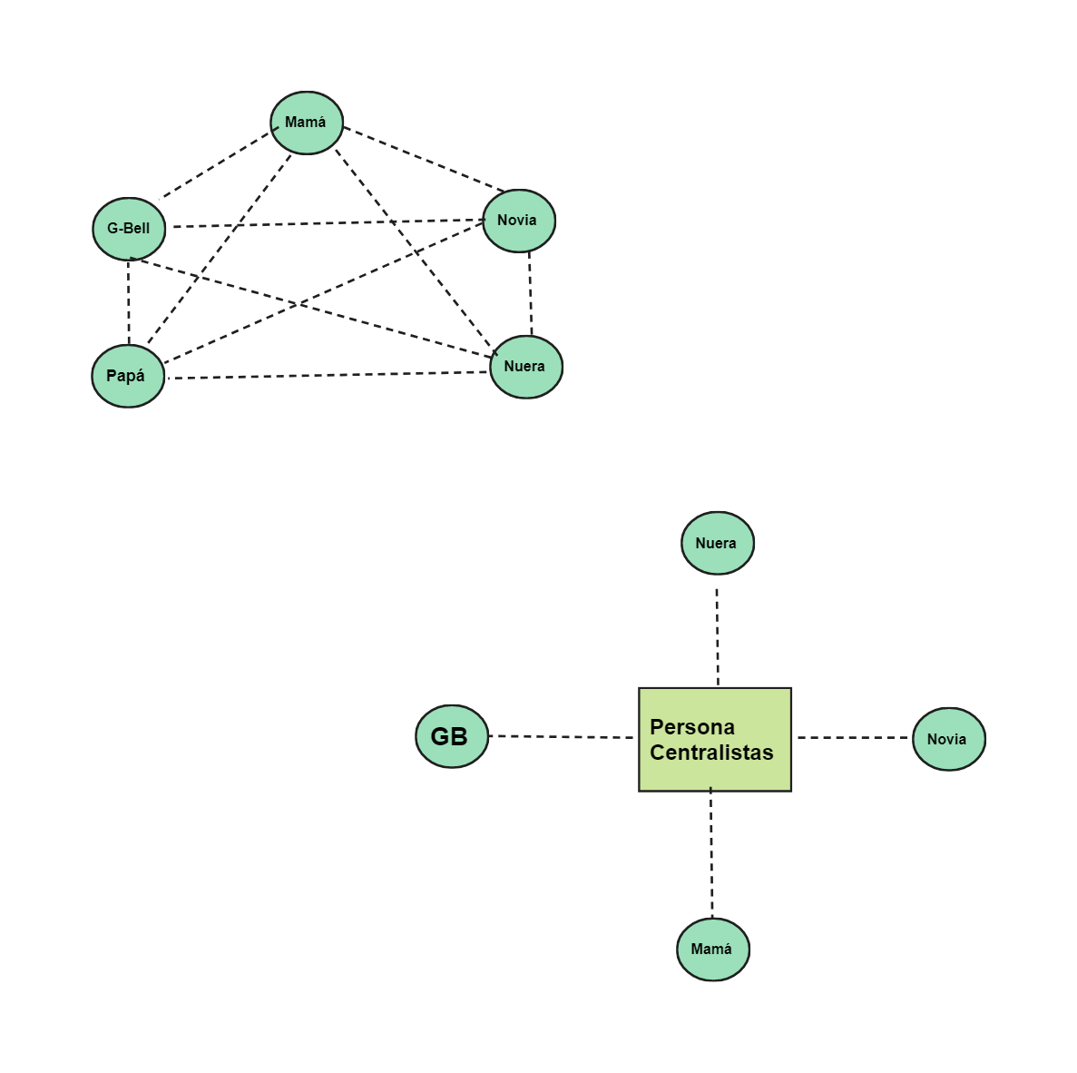**LUEGO DE ESO INTERCONEXION PUEBLOS – TOPOLOGIA ESTRELLA**

**TIPOS DE CENTRALES**

* Manuales
* Semiautomáticos
  + Paso a paso
  + Cross Bar
  + Digitales
  + N C
* Automáticos

**-----------------------------------------------------------------------------------------------**

***CLASE 2***

**Señales**

|  |  |
| --- | --- |
| **Analógicas** | **Digitales** |
| Cualquier señal que sea continúa en el tiempo o que no tiene discontinuidades. | Es aquella que tiene una variación discontinua en el tiempo y nos puede proporcionar dos estados lógicos 0 y 1. |

**Discontinua (señal) =** que tiene más de un valor.

**La Voz – Señal Analógica // Acústica**

|  |  |  |
| --- | --- | --- |
| En la voz los tonos no son iguales | El oído humano por lo general asocia la voz | Conjunto de Señales Analógicas |

**-----------------------------------------------------------------------------------------------**

**Interconexión – Ciudades**

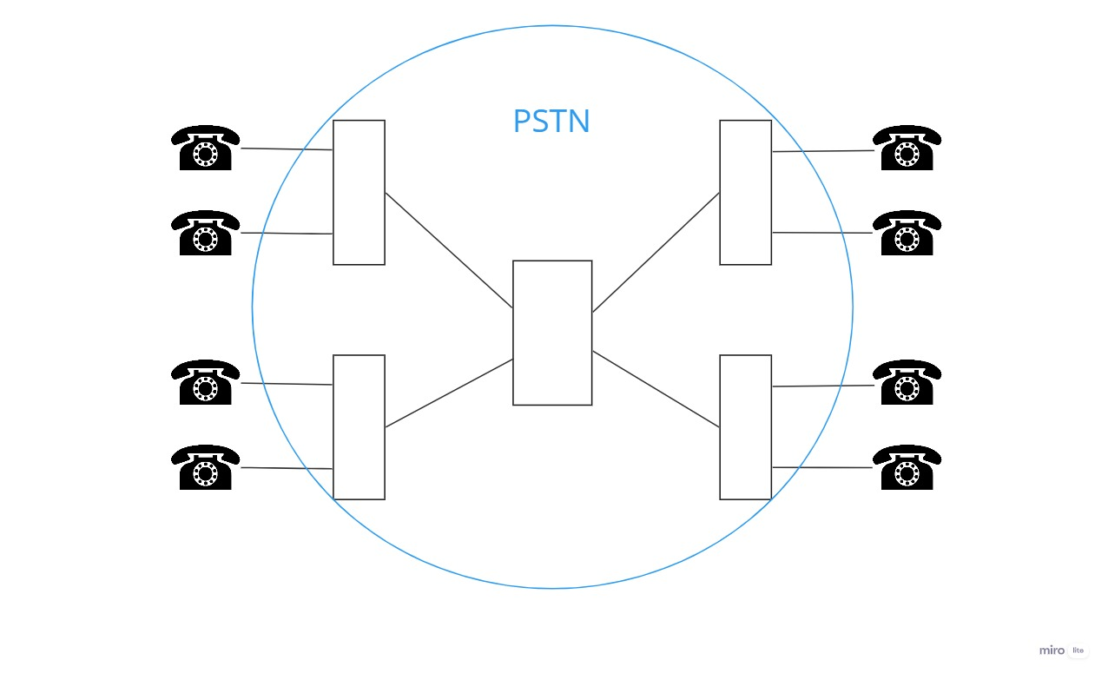**PSTN – Red de Telefonía Pública Conmutada (Public Switched Telephone Network)**

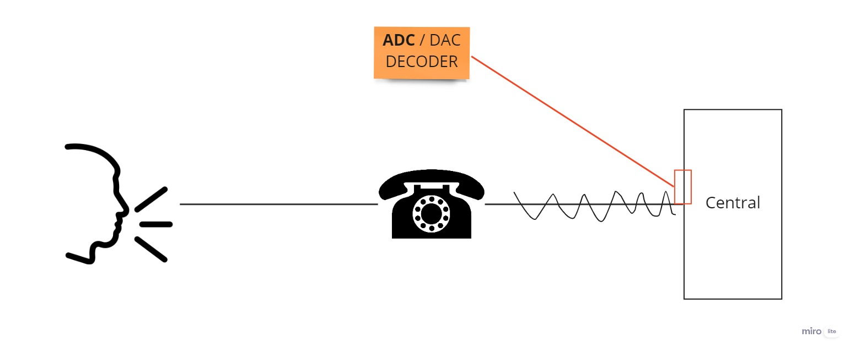

|  |  |  |  |
| --- | --- | --- | --- |
| Hablar se convierte en => | Seña Eléctrica => | Llega como Analógica o Digital | A la central (Si es dig. Se usa ADC ) |

**NOTA =** Recordar que el **ADC** o **DAC** **(**analogic digital converter o de salida digital analogic converter**)** solo aparece cuando se genera una **PSTN Digital “FALSA”** ya que solo era internamente solo en las centrales.

**IMPORTANTE =** No Confundir PSTN DIGITAL REAL (**TELEFONIA DIGITAL REAL**)la cual es **RDSI** (Red digital de servicios integrados). **-----------------------------------------------------------------------------------------------**

**-----------------------------------------------------------------------------------------------**

**Centrales Telefónicas (PSTN ANALOGICA)**

Ellos ofrecen recursos para la comunicación / llamada / conexión. Lo cual esto se llamaba **conmutación de circuitos.**Por lo general **existe una media** de **recursos para uso diario** (navidad no alcanza)

**-----------------------------------------------------------------------------------------------**

**CCITT (Comité Consultativo Internacional Telegráfico y Telefónico)**

Fuel el que entrego la ***numeración internacional*** (country code ex. +591)  
El AreaCode creo que lo entrego igual.

|  |  |  |
| --- | --- | --- |
| **CC (Country Code)** | **AC (Area Code)** | **#TELF** |
| +591 | 3 | 3555790 |

**-----------------------------------------------------------------------------------------------**

**EXTRA = ¿Para qué sirve una troncal?**

Para comunicarse con varias redes o transportar varias redes entre sí y no solo una.

**-----------------------------------------------------------------------------------------------**

**Frecuencia de Voz**

Mientras que **20 a 20,000Hz** forman los límites absolutos del rango de audición human, para las **redes telefónicas** se usó una frecuencia que fuera **más barata**.

**300Hz – 3400Hz** 🡪 Frecuencia Voz para Telefonía (Obtenía el 97% Energía Vocal)

Lo cual fue un **ERROR GRAVE**  ya que esto hizo generar la **Banda Angosta,** la cual era la limitación de la conexión debido a la **misma red modem telefónico**.

Causando lo siguiente:

3400Hz => Modulación => Shanon  
MAX 60kbps

Lo cual hacia que no pudiéramos usar en el futuro la red telefónica para el **internet de hoy en día**, si no fuera por **abaratar los costos**, estuviéramos hablando de redes de 100mbps con redes de teléfono antiguas.

**-----------------------------------------------------------------------------------------------**

¿Qué tecnología usaba al principio (nivel piezas)?

* Resistencia
* Condensadores
* Inductores

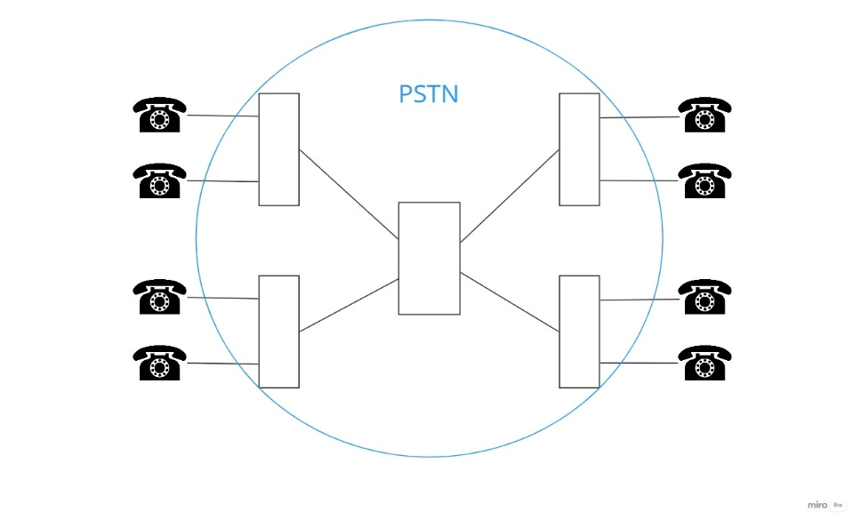**-----------------------------------------------------------------------------------------------**

A veces se representa el teléfono solo como una extensión y que realmente no es parte de la PSTN.

Pero es un **Debate**

**Funciones Básicas**

-Distribución  
-Codificación  
-Conmutación  
-Transmisión  
  
  
**-----------------------------------------------------------------------------------------------**

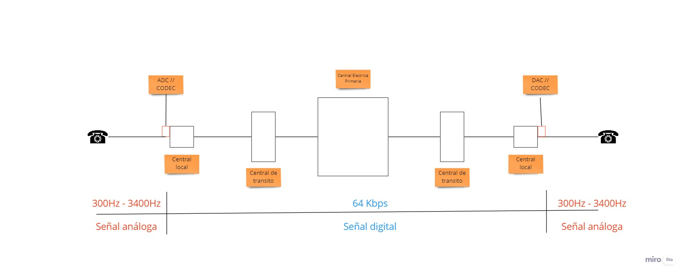**PSTN Semi-Digital - 1976**  
-Casi inmune al ruido  
-Se puede regenerar

**-----------------------------------------------------------------------------------------------**

**¿Qué es la conmutación de paquetes? – RSDI (Red de Servicios Integrados)**

No hay asignación de recursos. Los paquetes fluyen de acuerdo al rooting.

**-----------------------------------------------------------------------------------------------**

**MULTIPLEXACION**

Es el proceso de unir varias señales en un solo canal y transmitirlas en un medio de transmisión.  
(Transportar varias conversaciones en mismo troncal físico)

**Demultiplex** es el proceso inverso.

**1) TDM -** Multiplexacion por división de tiempo - **(Time Division Multiplexing)**

Es una técnica que permite la transmisión de **señales digitales** cuya idea consiste en **ocupar un canal** a partir de distintas **fuentes**.

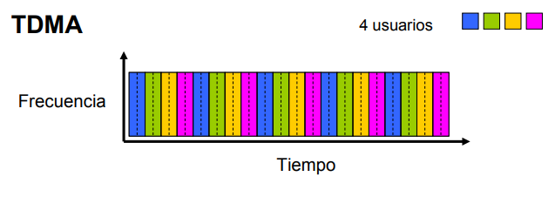  
TDMA (Time **Division Multiple Access** es la manera de acceder)

~~Hay posibilidad de que se necesite un enlace cada tiempo, por eso se repiten los users.~~

Frequency-division multiplexing (FDM) is also distinct from FDMA. FDM is a physical layer technique that combines and transmits low-bandwidth channels through a high-bandwidth channel. FDMA, on the other hand, is an access method in the data link layer.

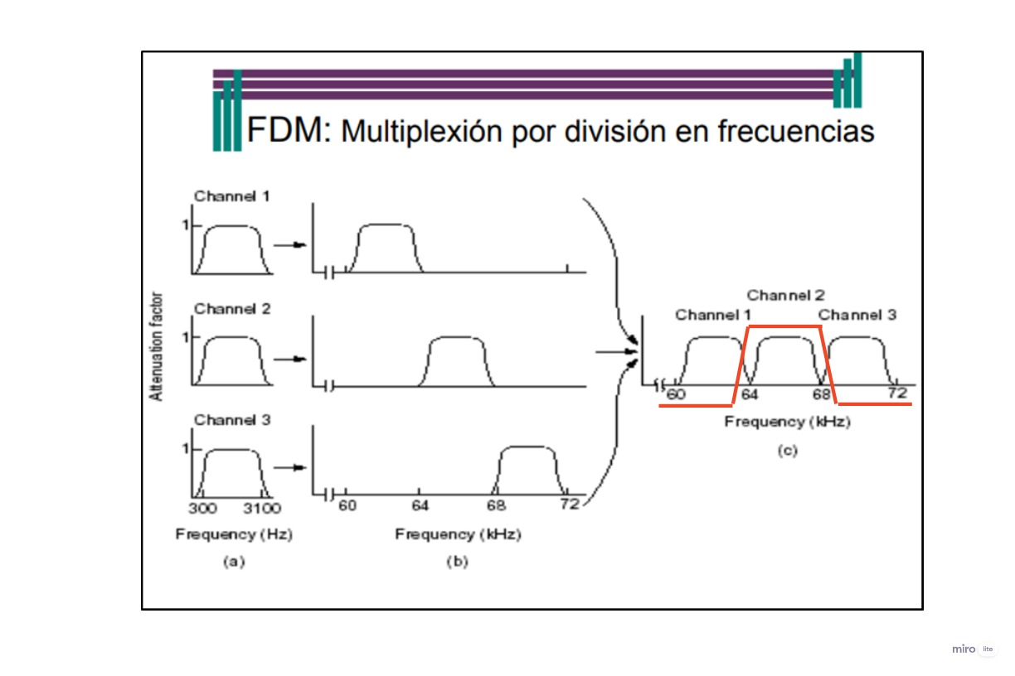Como se puede ver en la **línea naranja** esa es la manera que las teles hacen un filtro para pasar de banda y seleccionar canales.

Recordando iguales que las frecuencias no están muy juntas  
Así mismo dando un ejemplo desde 0 4 8 16.

**-----------------------------------------------------------------------------------------------  
2) FDM** Multiplexacion por división de frecuencia **–** **(Frecuency Division Multiplexing)**

Es una técnica de multiplexacion usada en múltiples protocolos de comunicaciones tanto **digitales** como **analógicas;** principalmente radio frecuencia y entre ellos teléfono.

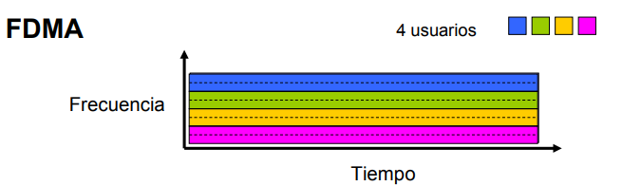Es una técnica que consiste en **dividir** mediante filtros de **espectro** de **frecuencias**.

Siempre usa una misma ranura

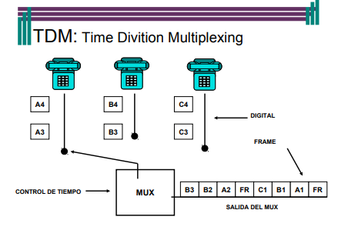

Permite gran cantidad de datos debido al ancho de banda disponible

**-----------------------------------------------------------------------------------------------**

**TRUNK (ENLACE TRONCAL) – PSTN SEMI DIGITAL**

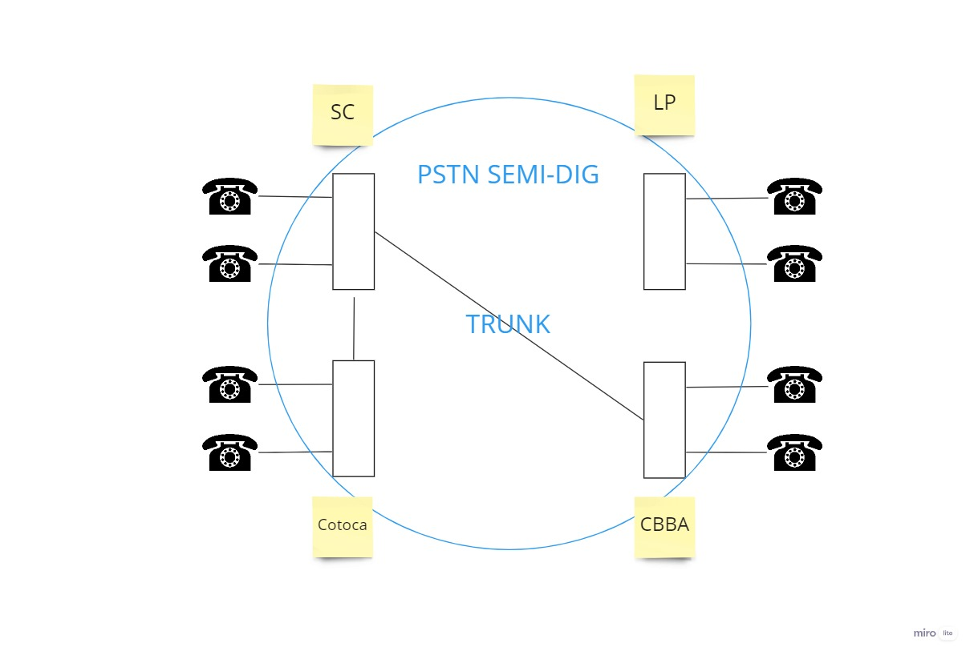

**RECORDAR =** Trunk se usa para transportar más de una red.

En este caso se usa Trunk Digital:

* EUROPEA ( E1)
* AMERICANA (T1)

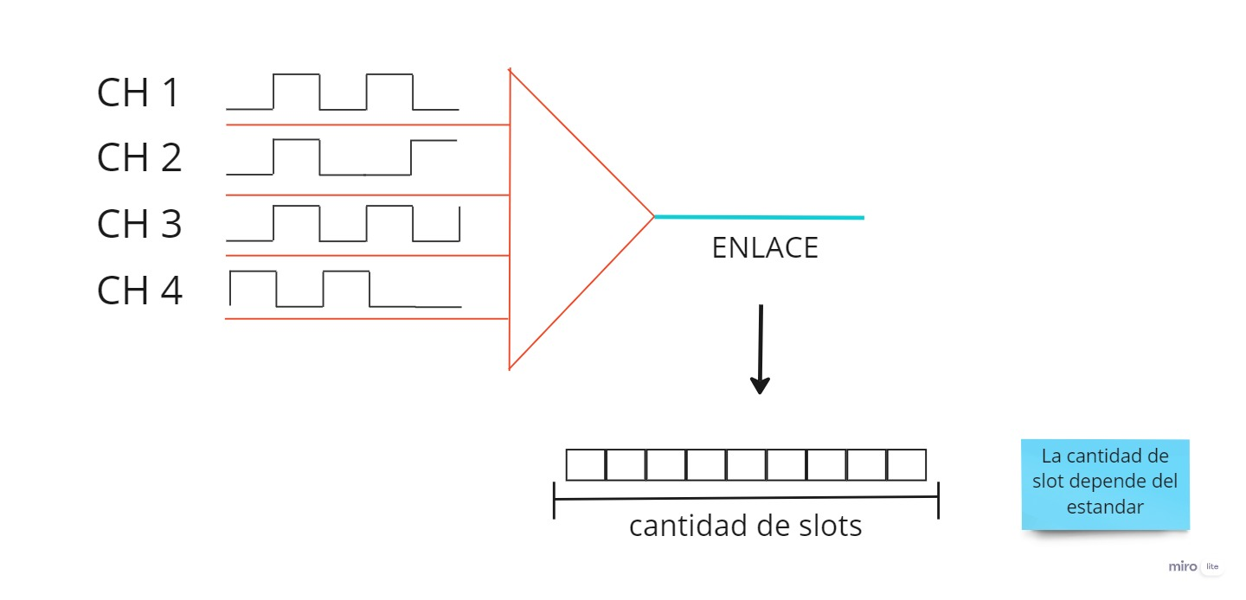Cuando las trunk debían llevar más de una troncal comenzaron a hacer **multiplexacion**.  
  
Las **Centrales** deben usar el **mismo estándar** trunk (eu o us), porque si no hay conexión.

Cada Slot significa un canal creo.

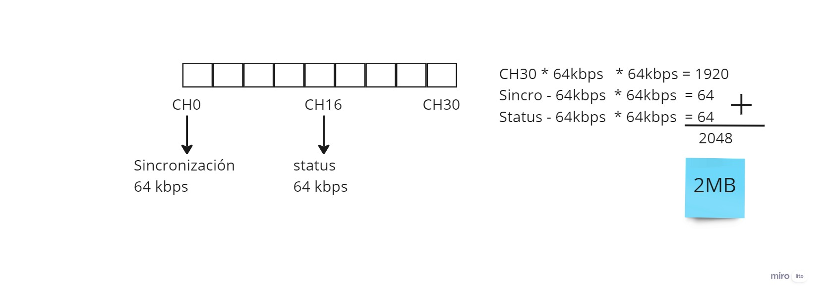ESTANDAR **E1** 🡪 30CH EUROPEO

**SINCRONIZACION =** Para que el receptor pueda saber dónde empieza la trama.

**STATUS =** Por ejemplo para saber si está colgado o descolgado.

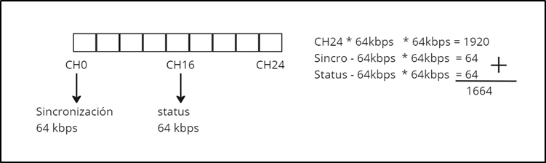ESTANDAR **T1** 🡪 24CH AMERICANO

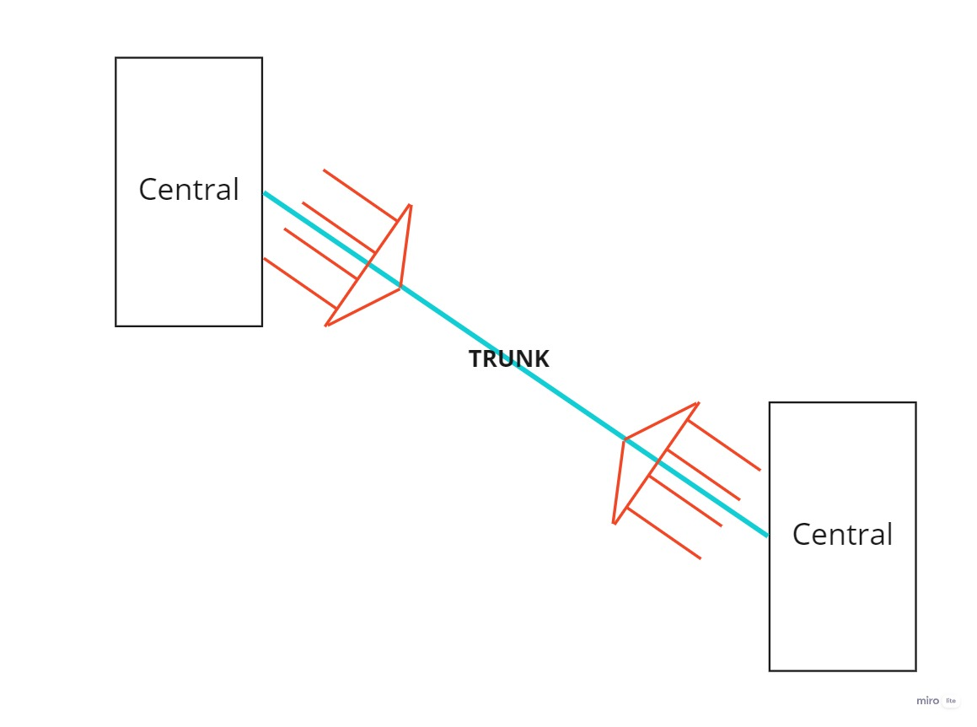

RECUERDA LAS TRUNK USAN **MULTIPLEXING**

**-----------------------------------------------------------------------------------------------**

**MODULACION**Consiste en lograr que la combinación de la onda base y onda portadora, así mismo cambiando sus valores de acuerdo a las variaciones.  
  
-Mejora la calidad de la información

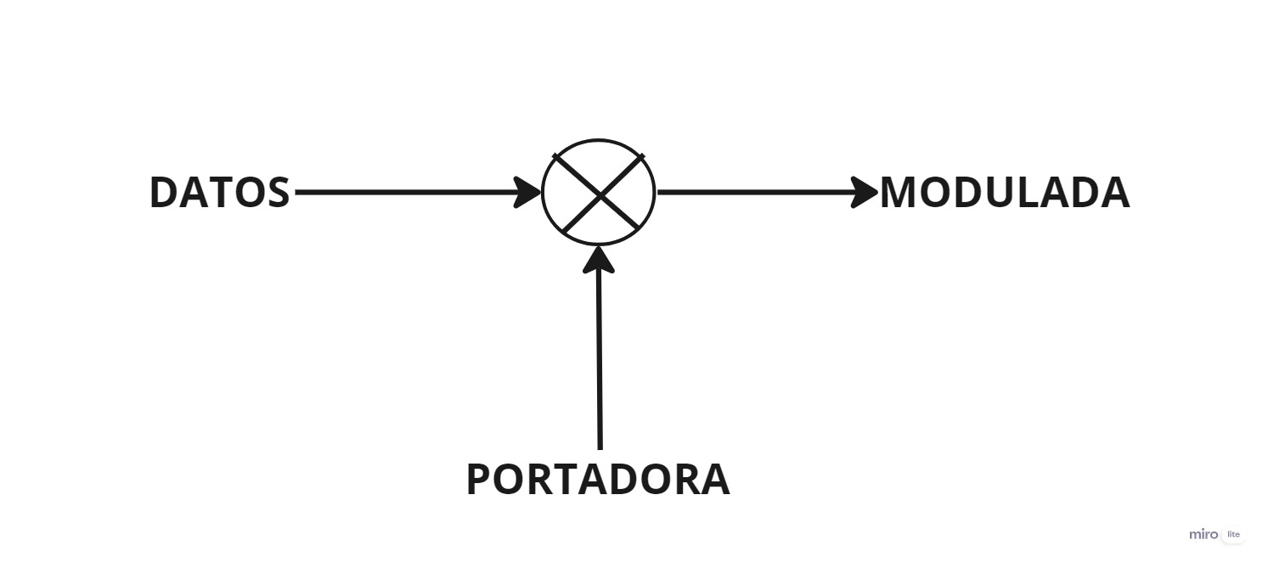Señal Portadora Senoidal

Cabe recalcar que los que realizan esto son los modem.

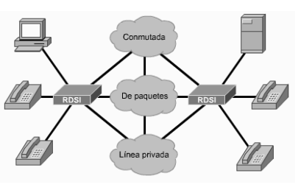En si la modulación apareció con los modem, como su nombre dice  
MODEM (MODULATION) (DEMODULATION)

Recordar que cuando se utilizaba el teléfono no se podía utilizar la compu para una actividad similar  
  
**MODULACION TIPOS**

|  |  |  |
| --- | --- | --- |
| **METODO** | **ANALOGICO** | **DIGITAL** |
| Amplitud | AM( Amplitude Mod) | ASK (Amplitude Shift Keying) |
| Frecuencia | FM (Frequency Mod) | FSK ( Frequency Shift Keying) |
| Fase | PM (Phase Mod) | PSK ( Phase Shift Keying) |

**ANALOGICO**

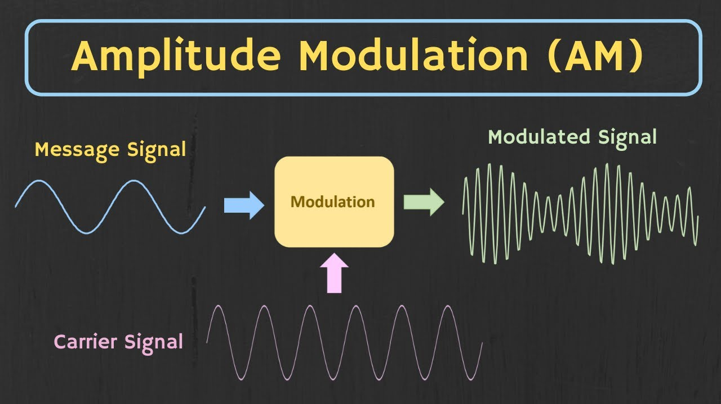**AM (Modulación por Amplitud)**Es la variación de la **amplitud** de la señal trasmitida

|  |  |
| --- | --- |
| **VENTAJAS** | **DESVENTAJAS** |
| **-**Se propagan por ondas superficiales (duplicando el perfil del terreno) - Mayor facilidad de modulación  - Receptores AM (Fácil de construir) | - La gente ya no usa mucho ya que FM ofrece sonido estéreo de buena calidad. - Fácilmente los fenómenos atmosféricos les afecta |

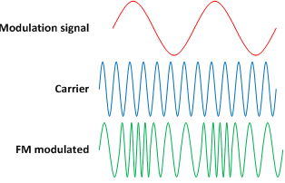**FM (Modulación por frecuencia)**Es la variación de la **frecuencia** de la señal trasmitida.

|  |  |
| --- | --- |
| **VENTAJAS** | **DESVENTAJAS** |
| **-** Alta Fidelidad de la radio fusión  - Audio Mayor fidelidad  - Inmune a ruidos atmosféricos / descargas estáticas -transmisión larga distancia | - Incluye requerir un ancho de banda extendida y circuitos complejos (MAYOR COSTO) |

- Frecuencia Intermedia de la mayoría de sistemas de video analógico VHS

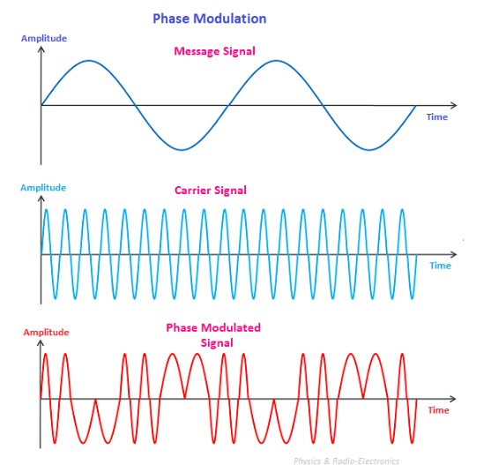**PM (Modulación por fase) PHASE MODULATION**

* Varia la fase de la señal transmitida
* Espectro y señal muy similar a FM
* Más fácil de “desmodular”

Permite determinar la velocidad  
  
  
  
  
  
  
  
  
  
  
  
  
  
  
**MODULACION DIGITAL**Antes en la PSTN no se podía recibir señales digitales de extremo a extremos  
  
TELEFONIA – IP vs VoIP  
VoIP y telefonía IP son términos que a veces se usan de manera interchangeable, pero en realidad tienen diferencias sutiles. VoIP es un acrónimo que significa "Voz sobre IP", y se refiere a la tecnología que permite hacer llamadas telefónicas a través de Internet en lugar de utilizar una línea telefónica tradicional.

Telefonía IP, por otro lado, se refiere a la transmisión de voz y datos a través de una red de computadoras utilizando el Protocolo de Internet (IP). Esto significa que la telefonía IP utiliza Internet para transmitir llamadas telefónicas y otros tipos de comunicación, como mensajes de texto y videollamadas.

**En resumen, VoIP es una forma de hacer llamadas telefónicas a través de Internet, mientras que la telefonía IP es una forma de transmitir voz y datos a través de Internet utilizando el Protocolo de Internet.**

**Las bases de datos de telefonía celular son sistemas que almacenan información sobre los teléfonos móviles y sus usuarios. Estas bases de datos se utilizan para gestionar y controlar la red de telefonía celular, y pueden incluir información como la ubicación de los teléfonos móviles, el número de teléfono asignado a cada dispositivo, y el estado de la cuenta del usuario (activo o inactivo).**

Algunas de las siglas más comunes relacionadas con las bases de datos de telefonía celular en inglés son:

HLR: "Home Location Register", o registro de ubicación principal. Es una base de datos que almacena información sobre los teléfonos móviles y sus usuarios en una red de telefonía celular.

VLR: "Visitor Location Register", o registro de ubicación de visitantes. Es una base de datos que almacena información temporal sobre los teléfonos móviles que se encuentran en una área geográfica determinada y que no son propiedad de la red local.

EIR: "Equipment Identity Register", o registro de identidad del equipo. Es una base de datos que almacena información sobre los teléfonos móviles y sus características técnicas, como el número IMEI y el fabricante.

AuC: "Authentication Center", o centro de autenticación. Es una base de datos que almacena información de autenticación para verificar la identidad de los usuarios de teléfonos móviles en una red de telefonía celular. 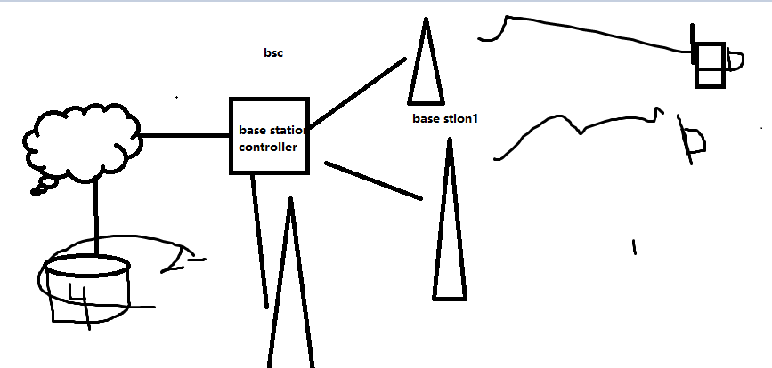

**Telefonía Móvil**

Torres de radio base: emiten frecuencias las cuales son captadas por los dispositivos móviles , la frecuencia que nos otorga la ATT , luego el espectro de frecuencia que es muy ancho lo reduce a través de un protocolo llamado FDMA el cual uno de sus partes del protocolo es que

**¿Cuál es el procedimiento para que un celular realice la llamada a otro celular ¿ ( años 90 )**

-Verifica si el celular que marco esta en la base de datos de la central telefónica

- Va al controlador y este verifica que radio base tiene espacio para comunicarse con el otro celular

- Una vez que la radio base más próximo responde y indica que tiene espacio adquiere la radio frecuencia

**¿Por qué el analógico es mas susceptible al oído que la señal digital ¿**

Porque el ruido se pega a las frecuencias y se puede conectar a cualquier parlante y reoroducirlo sin conversor , en cambio si queremos reproducir la señal digital _¡-¡_ primero debe pasar a un conversor y luego recién ponerlo al parlante

**GMS (Digital la conversión ya sale como bits 0 o 1 )**

Msc( Centro de comutacion-central) BSc (controlador) , ya tine difrrents bases de datos y en una base de datos contiene numero de IMEI y los teléfonos tienen SIM y de los dispositivos móvil hacen la conversión .

**Evolución de telefonía celular**

**1G** (analógico) 1979, solo voz , tecnología FDMA, velocidad de 9,6 kbps

**2G** 1990 , voz y sms , voz, internet y sms , velocidad de 14,4 kbps

**2,75 G EDGE** capacidad de paquete EGPRS, capacidad de conmutación ESCD , velocidad 69,2 kbps en 8 intervalos

**3G UMB** año 2000, velocidad de 2 Mbps , tegnologia FDO y TDD

**3.5G** **HSUPA** velocidad 7.2 y 14 mbps

**3.75G HSUPA** velocidad 5,76 mbps

3**,8 Hsp+** 4,2 Mbps bajada y 11,5 Mbps subida

**4G** LTE año 2010, velocidad 1 Gbps

**5G** 20Gbps

**X25**

Establece mecanismos de direccionamiento entre usuarios, negociación de características de comunicación, técnicas de recuperación de errores. Los servicios públicos de conmutación de paquetes admiten numerosos tipos de estaciones de distintos fabricantes. Por lo tanto, es de la mayor importancia definir la interfaz entre el equipo del usuario final y la red. X.25 está orientado a conexión y trabaja con circuitos virtuales tanto conmutados como permanentes

**FRAME RELAY**

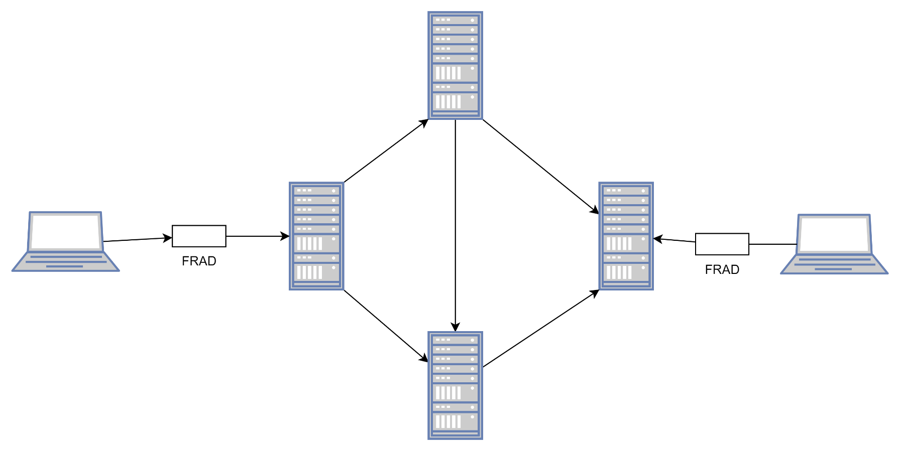

En aquí los actores principales son los router

Arquitectura de redes móviles

Diagrama de bloques

Cada conexión va utilizar un identificador de enlace de 10 bits

**Tenemos 2 tipo de circuitos**

1 Circuito Permanentes (PVC) -> Enfocado para conexiones de largo periodo

2 Circuito Conmutados (SVC) -> Enfocado para conexiones temporales

**Frame Relay trabaja en 2 capas :** Capa física y capa de enlace ( TCP/IP )

**Velocidad de la línea**

Es tener un máximo de megas y que si uno solo necesita una cantidad menor el proveedor la da solo la velocidad requerida

EL CIR( velocidad comprometida ) viene de la mano de la velocidad de la línea y que esta es la que representa la velocidad requerida por el cliente

**MPLS**

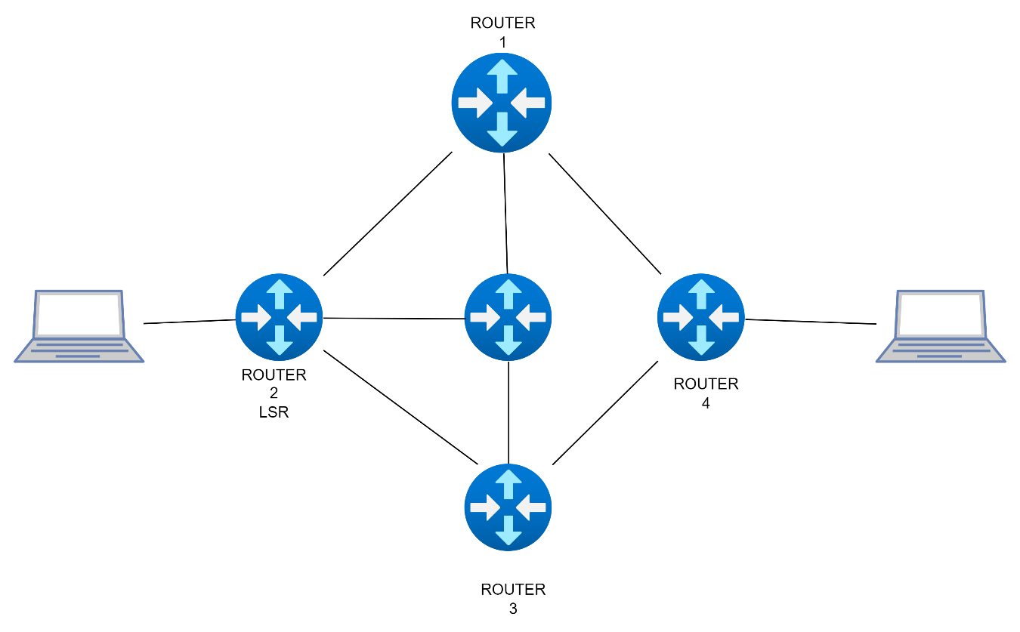

Es un método de transporte utilizado en Redes de Telecomunicaciones que suplanta el reenvío tradicional de paquetes, pasando de conmutación basada en IP a una conmutación basada en etiquetas.

El objetivo de MPLS es unificar el transporte de Voz, Datos y Video en infraestructuras de red que pueden incluir diferentes tecnologías coexistiendo y evitar retrasos en el procesamiento de cabeceras de IPv4 o IPv6.

Años 2000 en adelante

Aplicaciones en tiempo real

**Trabaja con LSP**

Que sera el encargado de crear el camino en la red ,por colors y crea un camino predefinido y un a ves llega por el camino este se desarma

Los router en este método trabaja con un protocolo de enrutamiento llamado LDP( Level Distribution Protoco )

Este método esta en medio de las dos capas que **son IP , (MPLS) , Enlace**

**En este metodo se tiene dos factores importantesque son :** Clasificar y priorizar

**METRO ETHERNET**

**Es una conexión de switch a internet las cuales no pueden dar servicios**

**Trabaja con una red MAN**

**Cantidad de maquinas**

**Distancia**

**Con fibra óptica pudo tener 100 km mas**

**PSTN**

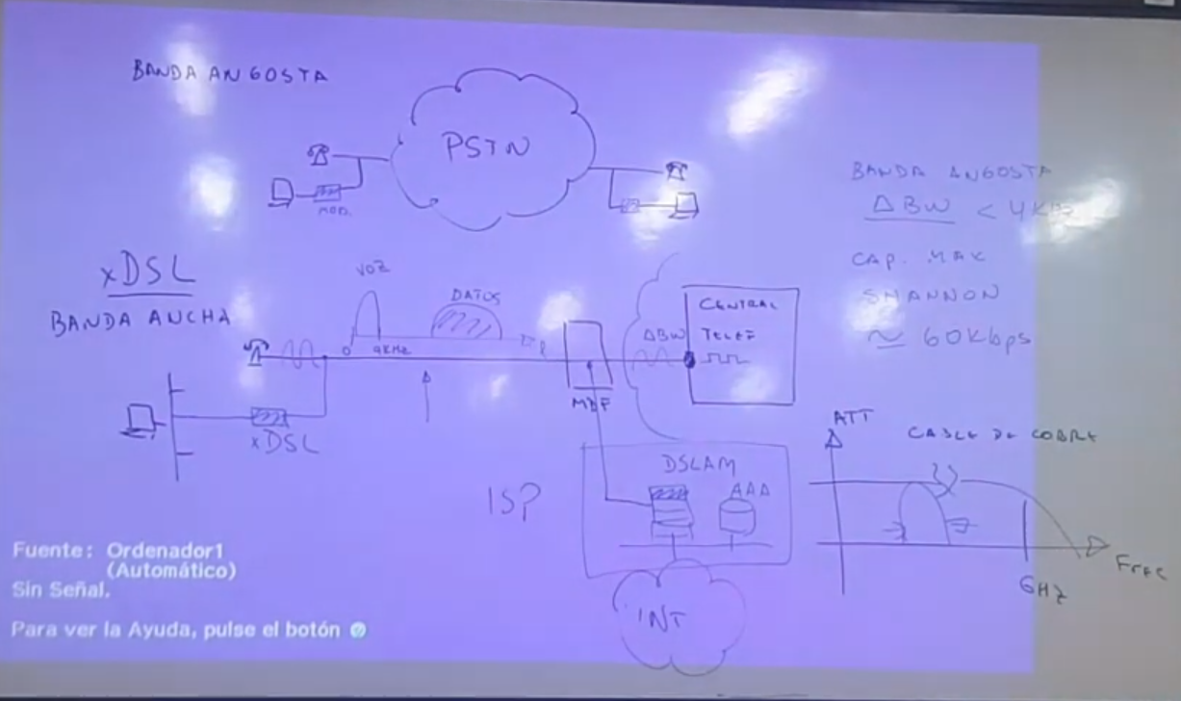

PSTN son las siglas correspondientes a Red Telefónica Pública Conmutada. Se trata de una red tradicional de teléfono que logra que se puedan realizar las llamadas locales a larga distancia en tiempo real y de forma fluida. El objetivo de esta red es lograr una transmisión efectiva de voz de emisor a receptor a través de un auricular.

**Las principales características de la de Red Telefónica Pública Conmutada PSTN son:**

Uso de banda base de 4 KHz para cada conversación. Se incluyen bandas de guarda anti-aliasing para evitar interferencias.

La red puede ramificarse en conductores de menor tráfico alcanzando coberturas nacionales.

Es posible conectarla con redes móviles.

Para establecer el costo de la comunicación se tiene en cuenta la distancia y la duración de la llamada.

Está formada por medios de transmisión y centrales de conmutación. Las centrales de conmutación utilizan medios troncales para comunicarse entre ellas utilizando generalmente fibra óptica. Por otro lado, los medios de transmisión entre usuarios se llaman líneas de abonado y utilizan el cable de cobre tradicional.

**Banda angosta va hasta 64 bits**

Y banda ancha es todo aquello superior a 64 bits

**PON (Passive Optical Network)**

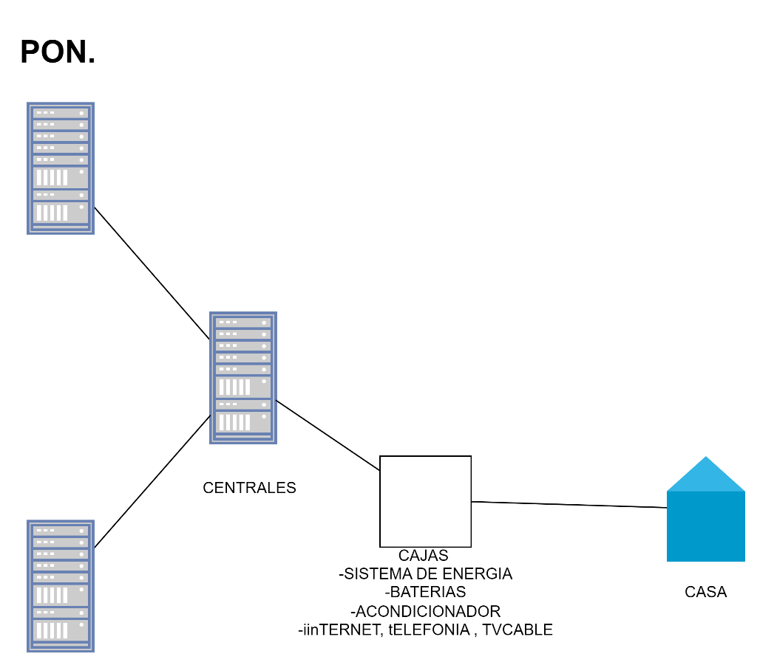

**Trabaja con la trama Ethernet**

Una red óptica pasiva (PON) es una red de fibra óptica que emplea una topología de punto a multipunto y splitters ópticos para transmitir datos de un punto único de transmisión a varios puntos finales de usuario. En este contexto, “pasiva” se refiere a la ausencia de alimentación de la fibra y los componentes divisores y combinadores.

**Ventajas de PON**

-Consumo energético eficiente

-Infraestructura y actualización más sencillas

-Uso eficaz de la infraestructura

-Facilidad de mantenimiento

**Limitaciones de PON**

-Distancia

-Acceso de prueba

-Alta vulnerabilidad a averías en la línea de alimentación o el OLT

**CATV**

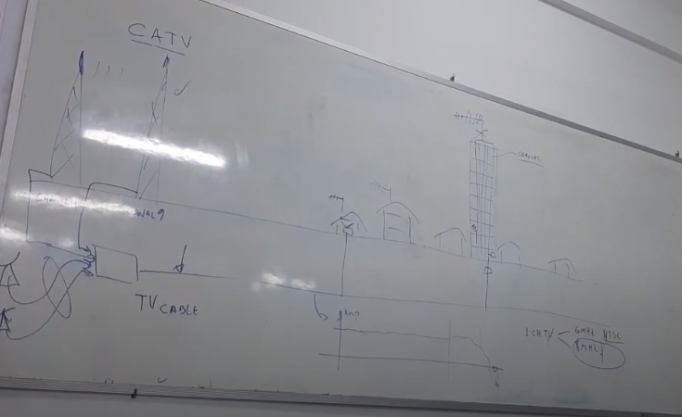

Metemos todas las señales digitales a un decoficador, en un cable de cobre y luego ese decodificador transmitira todas los canales de TV cable( 6 Mhz y en Europa 8 Mhz)

La televisión por cable o CATV , es un sistema de televisión que se ofrece a través de señales de radiofrecuencia , que se transmiten a los televisores ,por medio de redes de fibra óptica o cables coaxiales. Además dicho cable también puede proporcionar servicios de telefonía y acceso a internet.

CRIPTO

El cifrado simétrico utiliza una clave única que debe compartirse entre las personas que necesitan recibir el mensaje, mientras que el cifrado asimétrico utiliza un par de claves públicas y una clave privada para cifrar y descifrar los mensajes cuando se comunican.

El cifrado simétrico es una técnica antigua, mientras que el cifrado asimétrico es relativamente nuevo.

El cifrado asimétrico se introdujo para complementar el problema inherente de la necesidad de compartir la clave en el modelo de cifrado simétrico, eliminando la necesidad de compartirla mediante el uso de un par de claves público-privadas.

El cifrado asimétrico lleva relativamente más tiempo que el cifrado simétrico.

Cuando se trata de cifrado, los esquemas más recientes pueden ser necesariamente los que mejor se adapten. Siempre debe utilizar el algoritmo de cifrado adecuado para la tarea en cuestión. De hecho, a medida que la criptografía toma un nuevo cambio, se están desarrollando nuevos algoritmos en un intento por ponerse al día con los espías y proteger la información para mejorar la confidencialidad. Los piratas informáticos seguramente se lo pondrán difícil a los expertos en los próximos años;por lo tanto, espere más de la comunidad criptográfica.

**Cifrado Simétrico**

implementar criptografía simétrica (particularmente con hardware) puede ser muy eficaz porque no experimenta ningún retraso de tiempo significativo como resultado del cifrado y descifrado. La criptografía simétrica, también, proporciona un grado de autenticación porque los datos cifrados con una clave simétrica no se pueden descifrar con ninguna otra. Por lo tanto, siempre que las dos partes que la utilicen para cifrar las comunicaciones mantengan en secreto la clave simétrica, cada una de las partes puede estar segura de que se está comunicando con la otra siempre que los mensajes descifrados sigan teniendo sentido.

Normalmente, una clave simétrica se puede intercambiar con otro participante de confianza, pues, por lo general, produce una clave única para cada par de participantes.

**Cifrado Asimétrico**

La criptografía asimétrica, también conocida como criptografía de clave pública, es un proceso que utiliza un par de claves relacionadas, una clave pública y otra privada, para cifrar y descifrar un mensaje, y protegerlo de accesos o usos no autorizados.

Una clave pública es una clave criptográfica que puede ser utilizada por cualquier persona para cifrar un mensaje de manera que sólo pueda ser descifrado por el destinatario con su clave privada. Una clave privada -también conocida como clave secreta- sólo se comparte con el iniciador de la clave.

Cuando alguien quiere enviar un mensaje cifrado, puede obtener la clave pública del destinatario de un directorio público y utilizarla para cifrar el mensaje antes de enviarlo. El destinatario del mensaje puede entonces descifrarlo utilizando su clave privada correspondiente.

MODELO DE EXAMEN

**Explicar detalladamente la razón por el cual se realiza el proceso de modulación**

El Proceso de Modulación:

El proceso de modulación consiste en modificar la señal mensaje para que pueda ser transmitida por un canal. Este proceso se realiza en el dispositivo transmisor

Una onda portadora varía alguno se sus parámetros de acuerdo con la señal mensaje.

El proceso de demodulación consiste en recuperar la señal mensaja partir de la señal portadora degradada despues de su transmisión por el canal. El proceso se realiza en el dispositivo receptor.

**Modulación** engloba el conjunto de técnicas que se usan para transportar información sobre una onda portadora, típicamente una onda sinusoidal. Estas técnicas permiten un mejor aprovechamiento del canal de comunicación lo que posibilita transmitir más información de forma simultánea además de mejorar la resistencia contra posibles ruidos e interferencias. Según la American National Standard for Telecommunications, la modulación es el proceso, o el resultado del proceso, de variar una característica de una onda portadora de acuerdo con una señal que transporta información. El propósito de la modulación es sobreponer señales en las ondas portadoras.1​2​

Básicamente, la modulación consiste en hacer que un parámetro de la onda portadora cambie de valor de acuerdo con las variaciones de la señal moduladora, que es la información que queremos transmitir.

Un modulador es un dispositivo o circuito que realiza la modulación. Un demodulador (a veces detector) es un circuito que realiza demodulación, el inverso de la modulación. Un módem (de modulador–demodulador), utilizado en la comunicación bidireccional, puede realizar ambas operaciones. La banda de frecuencia ocupada por la señal de modulación se denomina banda base, mientras que la banda de frecuencia más alta ocupada por la portadora modulada se denomina banda de paso.

En la modulación analógica se imprime una señal de modulación analógica en la portadora. Los ejemplos son modulación de amplitud (AM) en la que la amplitud (fuerza) de la onda portadora varía según la señal de modulación, y modulación de frecuencia (FM) en la que la frecuencia de la onda portadora es variada por la señal de modulación. Estos fueron los primeros tipos de modulación y se utilizan para transmitir una señal de audio que representa el sonido, radiodifusión en AM y FM. Los sistemas más recientes utilizan modulación digital, que imprime una señal digital que consiste en una secuencia de dígitos binarios (bits), un flujo de bits, en la portadora, mediante medios de mapeo de bits a elementos de un alfabeto discreto para ser transmitidos. Este alfabeto puede consistir en un conjunto de números reales o complejos, o secuencias, como oscilaciones de diferentes frecuencias, la llamada modulación frequency-shift keying (FSK). Un método de modulación digital más complicado que emplea múltiples portadoras, la multiplexación por división de frecuencia ortogonal (OFDM), se utiliza en redes WiFi, emisora de radio digital y transmisión de televisión por cable digital.

**Tipos de modulación**

Modulación en doble banda lateral (DSB o DBL)

Modulación de amplitud (AM)

Modulación de fase (PM)

Modulación de frecuencia (FM)

Modulación banda lateral única (SSB o BLU)

Modulación de banda lateral vestigial (VSB, VSB-AM, o BLV)

Modulación de amplitud en cuadratura (QAM)

Modulación por división ortogonal de frecuencia (OFDM), también conocida como 'Modulación por multitono discreto' (DMT)

Modulación de Espectro ensanchado por secuencia directa (DSSS)

Modulación por longitud de onda

Modulación en anillo

**Modulación Analógica**

Las tres técnicas de modulación analógica son:

Modulación de la amplitud (AM o amplitud modulada).

Modulación de la frecuencia (FM o frecuencia modulada).

Modulación de la fase (PM o fase modulada).

La mayoría de los sistemas de comunicación utilizan alguna de estas tres técnicas de modulación básicas, o una combinación de ellas. Las Radios están basadas en AM y FM siendo la FM la de mejor calidad debido a la ventaja que tiene por manejar mayores frecuencias y mayores anchos de banda que mejoran la percepción por el contenido que se puede transmitir.

**Modulación Digital**

Los siguientes son algunos de casos extremos de estas técnicas:1​

Modulación por desplazamiento de amplitud (ASK, Amplitude Shift Keying)

Desactiva la amplitud durante toda la trayectoria

Modulación por desplazamiento de frecuencia (FSK,Frecuency Shift Keying)

Salta a una frecuencia extrema.

Modulación por desplazamiento de fase (PSK, Phase Shift Keying)

Desplaza la fase 180 grados.

**Diferencias existentes en una llamada realizada entre un teléfono fijo y un teléfono digital**

**Teléfono digital**

Un teléfono que procesa y envía sus señales de audio digitalmente, y no a través de tecnología analógica. A diferencia de los teléfonos IP, que envían y reciben las llamadas a través de una conexión de datos, un teléfono digital usa líneas telefónicas tradicionales.

**¿Qué es VoIP?**

VoIP o Voz sobre Protocolo de Internet es un grupo de recursos que permiten que la señal de voz discurra a través de Internet empleando un protocolo IP. Básicamente, es un canal de voz en el que la llamada se transmite por la de red de internet, conectando un dispositivo SIP o centralita con un proveedor VoIP. La telefonía sobre IP es el servicio telefónico disponible al público realizado con tecnología de VoIP.

En este tipo de telefonía el número de canales es tan grande como nos permita el ancho de banda y nos ofrezca nuestro proveedor de telefonía VoIP. Con esta tecnología las líneas de voz no son físicas, son las conexiones de datos que tengamos contratadas

**¿Cómo funciona la telefonía IP?**

Cuando realizamos una llamada a través de internet nuestra voz se digitaliza, se comprime y se envía en paquetes de datos IP. Es decir, la señal analógica se transforma a formato digital y se comprime la señal a protocolo de Internet (IP). Después, estos paquetes de datos se envían a través de internet al receptor. Una vez han alcanzado su destino, se realiza el proceso inverso para descomprimir y recuperar la señal de voz original.

En función del dispositivo con el que realizamos las llamas, distinguimos tres tipos de comunicación por telefonía IP:

- Ordenador a ordenador.

- Ordenador a teléfono.

- Teléfono a teléfono.

**Diferencias entre la VoIP y la telefonía convencional**

En una llamada telefónica convencional la centralita telefónica establece una conexión permanente entre los dos interlocutores. Sin embargo, en una llamada telefónica por IP los paquetes de datos con la señal de voz digitalizada se envían a través de internet al destinatario. Cada paquete puede utilizar un camino para llegar a su destino.

En la telefonía por IP no se depende de líneas físicas, sino de una estructura de red. Esto hace posible que no haya limitaciones en cuanto a la cantidad de conversaciones mantenidas a la vez. Gracias a esta funcionalidad, usuarios ubicados en distintos puntos del mundo podrían realizar una multiconferencia.

Otra ventaja muy importante para el ámbito empresarial es que, al no depender de líneas físicas, se puede crear una red interconectada de tiendas o delegaciones de una misma empresa bajo un número de cabecera único.

Los números de teléfono se alojan en la nube del operador de telecomunicaciones. Por lo tanto, podemos usar una línea IP con un Smartphone y múltiples números de contacto.

Los proveedores de VOIP entregan características por las que las operadoras de telefonía convencional cobran tarifas aparte. Por ejemplo, el servicio Mercurio PBX virtual de MÁSMOVIL permite realizar llamadas entre las diferentes sedes de una misma empresa a 0€ y sin costes de equipo, instalación o mantenimiento.

## ****Ventajas de un sistema telefónico analógico****

## Disponibilidad

## Los teléfonos fijos tienen el tiempo a su lado, en los últimos 140 años se han instalado millones de kilómetros de hilo de cobre, las compañías telefónicas construyeron una infraestructura de telecomunicaciones para su alcance, no necesariamente la velocidad.

## Ningún requisito de ancho de banda

## El 5% que no tiene banda ancha afecta a más gente de lo que piensas: 16 millones de personas, para una oficina pequeña, el servicio de telefonía digital requiere 100 Kbps por línea, que puede ser más ancho de banda que el ancho de banda disponible.

## Equipos analógicos

## Algunas oficinas tienen dispositivos que necesitan teléfonos fijos, como alarmas, estos se basan en una línea telefónica por cable para transmitir información, un adaptador de teléfono analógico (ATA) resuelve este problema en muchas circunstancias.

## Algunos equipos intercambian datos a través de la línea (como los días de marcación) y los códecs VoIP pueden interferir.

## Beneficios de usar Voz VOIP

## -Mayor fiabilidad

## El protocolo de voz sobre Internet se basa en tecnologías de Internet fiables y probadas con una probada fiabilidad. Los paquetes de datos llegan a sus destinos de forma fiable.

## La red de comunicaciones corporativas de Nextiva utiliza varios centros de datos redundantes en Norteamérica para una fiabilidad de clase empresarial.

## VoIP le permite gestionar las llamadas sin señales de ocupado o estáticos en la línea, puede ajustar el flujo de llamadas al instante.

## Incluso si tiene un corte de luz o Internet, puede dirigir las llamadas a sus teléfonos móviles.

## -Mayor flexibilidad

## La tecnología VoIP le permite trabajar desde casa sin que sus clientes o compañeros no noten la diferencia.

## Incluso puede aumentar la productividad sin desplazamientos ni interrupciones, su número de empresa es seguro y privad y los acompañará a todas partes, incluso a su teléfono móvil.

## Si tienes un ordenador o un smartphone, puedes mantenerte conectado a la oficina. ¿Necesitas hacer vacaciones? Puede dirigir las llamadas a su equipo o dirigirlas a su correo de voz y filtrarlas a través de su correo electrónico.

## VoIP ofrece a su equipo una funcionalidad completa de llamadas sin ningún hardware adicional. Funciona.

## -Reducción de costes

## Internet ha reducido los costes de muchos productos y servicios, el precio del servicio telefónico empresarial no es distinto. Las empresas pueden ahorrar hasta en un 65% en sus gastos de comunicación con el servicio de telefonía por Internet.

**DIFERENCIAS Y RAZONES ENTRE X25 Y FRAME RELAY**

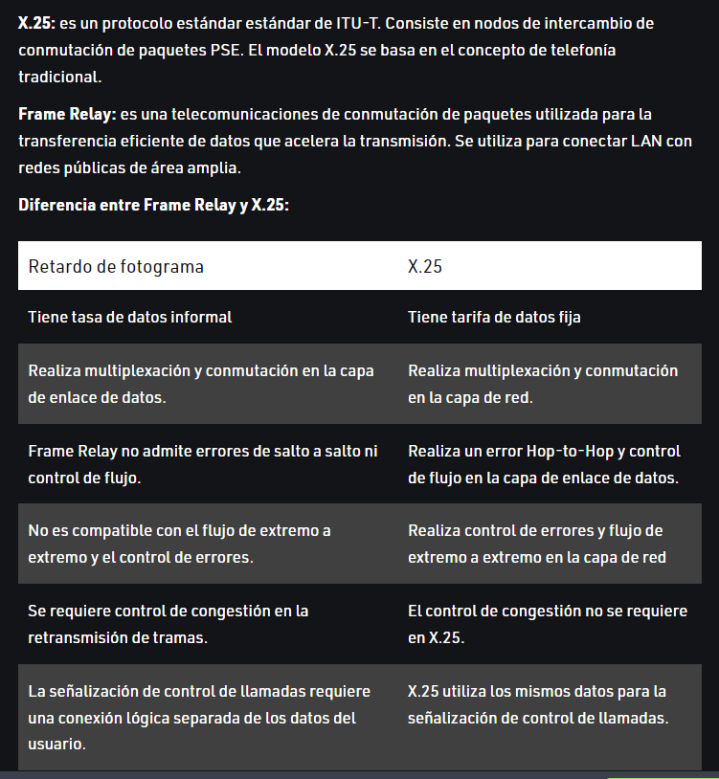

**Si tengo una empresa con un servcio web, que tecnología de acceso debo usar ?(DSL, Frame relay, Gpon)**

Antes de aparecer las redes GPON, lo normal era realizar una instalación para cada tipo de servicio: TV, mediante una instalación con cable coaxial, para Telefonía mediante pares telefónicos, internet mediante par telefónico y pares trenzados, etc.

Esta acumulación de instalaciones paralelas tenía grandes inconvenientes:

Sistema de comunicación complejo técnicamente hablando, por lo que puede dar fallos, instalación compleja y problemas de funcionamiento

Es necesario disponer de un espacio muy amplio para colocar la canalización para cada servicio

Coste muy elevado debido a la complejidad técnica y la mano de obra

* Esta tecnología permite transmitir todo tipo de información bien sea voz, datos o vídeo, sin necesidad de ninguna infraestructura complementaria
* Permite crear un enlace de hasta **20 Km** entre el emisor y el receptor sin tener prácticamente pérdidas de información
* **Calidad de Servicio**: GPON dispone de un modelo de Calidad de Servicio que garantiza el ancho de banda necesario para cada servicio y usuario
* **Seguridad**: la fibra óptica lleva la información cifrada, lo que la garantiza la seguridad en las comunicaciones
* **Escalabilidad**: gracias a su estructura y funcionamiento tan sencillos, permita una alta escalabilidad, sobre la misma infraestructura de fibra
* **Menor Consumo**: Los componentes intermedios del GPON (fibra óptica, splitters, los repartidores y conectores) son pasivos, es decir, no necesitan consumo eléctrico para su funcionamiento, lo que en la actualidad **es más que una ventaja**

El estándar GPON evita todos estos inconvenientes, además de conseguir velocidades de transmisión más altas, ya que trabaja sobre fibra óptica.

Esta tecnología ha irrumpido para proporcionar todo tipo de servicios de datos, voz, y TV, mediante un sistema mucho más sencillo, adaptable y escalable, a velocidades simétricas muy altas, a una distancia de hasta 20 Km, y para un máximo de 64 usuarios a través de la fibra óptica, es decir a través de las Redes GPON, somos capaces de obtener altas velocidades de transmisión y recepción de información sea voz, datos o vídeo simplemente con una conexión y una red de fibra óptica.

**EXPLICAR A DETALLE LOS COMPONENTES DE SNMP**

**Componentes básicos**

**Una red administrada a través de SNMP consta de tres componentes clave:**

**Sistemas administradores de red (Network Management Systems, NMS);**

**Dispositivos administrados;**

**Agentes.**

**Estos componentes tienen las siguientes funciones:[cita requerida]**

**-Un sistema administrador de red (NMS) ejecuta aplicaciones que supervisan y controlan a los dispositivos administrados. Los NMS’s proporcionan el volumen de recursos de procesamiento y memoria requeridos para la administración de la red. Uno o más NMS’s deben existir en cualquier red administrada.**

**-Un dispositivo administrado es un dispositivo que contiene un agente SNMP y reside en una red administrada. Estos recogen y almacenan información de administración, la cual es puesta a disposición de los NMS’s usando SNMP. Los dispositivos administrados, a veces llamados elementos de red, pueden ser routers, servidores de acceso, switches, bridges, hubs, computadores o impresoras.**

**-Un agente es un módulo de software de administración de red que reside en un dispositivo administrado. Un agente posee un conocimiento local de información de administración (memoria libre, número de paquetes IP recibidos, rutas, etcétera), la cual es traducida a un formato compatible con SNMP y organizada en jerarquías.**

¿Qué es SNMP?

El Protocolo simple de administración de redes (SNMP) es un protocolo de capa de aplicación definido por la Junta de arquitectura de Internet (IAB) en RFC1157 para intercambiar información de administración entre dispositivos de red. Forma parte del conjunto de protocolos Protocolo de control de transmisión/Protocolo de Internet (TCP/IP).

SNMP es uno de los protocolos ampliamente aceptados para administrar y monitorizar elementos de red. La mayoría de los elementos de red de nivel profesional vienen con un agente SNMP incluido. Estos agentes deben estar habilitados y configurados para comunicarse con el sistema de administración de red (NMS).

**Administrador SNMP:**

Un administrador o sistema de administración es una entidad separada responsable de comunicarse con los dispositivos de red implementados por el agente SNMP. Normalmente es un equipo que se utiliza para ejecutar uno o más sistemas de administración de red.

Funciones clave del administrador SNMP

Agentes de consultas

Obtiene respuestas de agentes

Establece variables en agentes

Reconoce eventos asincrónicos de agentes

**Dispositivos administrados:**

Un dispositivo administrado o el elemento de red es una parte de la red que requiere algún tipo de monitorización y administración, por ejemplo, enrutadores, conmutadores, servidores, estaciones de trabajo, impresoras, UPS, etc.

**Agente SNMP:**

El agente es un programa que está empaquetado dentro del elemento de red. La habilitación del agente le permite recopilar la base de datos de información de administración del dispositivo localmente y la pone a disposición del administrador SNMP, cuando se le solicita. Estos agentes pueden ser estándar (por ejemplo, Net-SNMP) o específicos de un proveedor (por ejemplo, HP Insight Agent)

Funciones clave del agente SNMP

Recopila información de administración sobre su entorno local

Almacena y recupera información de gestión según se define en la MIB.

Señala un evento al administrador.

Actúa como proxy para algunos nodos de red administrables que no son SNMP.

**Base de datos de información de administración o Base de información de administración (MIB)**

Cada agente SNMP mantiene una base de datos de información que describe los parámetros del dispositivo administrado. El administrador SNMP usa esta base de datos para solicitar al agente información específica y traduce aún más la información según sea necesario para el Sistema de administración de red (NMS). Esta base de datos comúnmente compartida entre el Agente y el Administrador se denomina Base de información de administración (MIB)

**DIFERENCIA ENTRE 3G Y 4G**

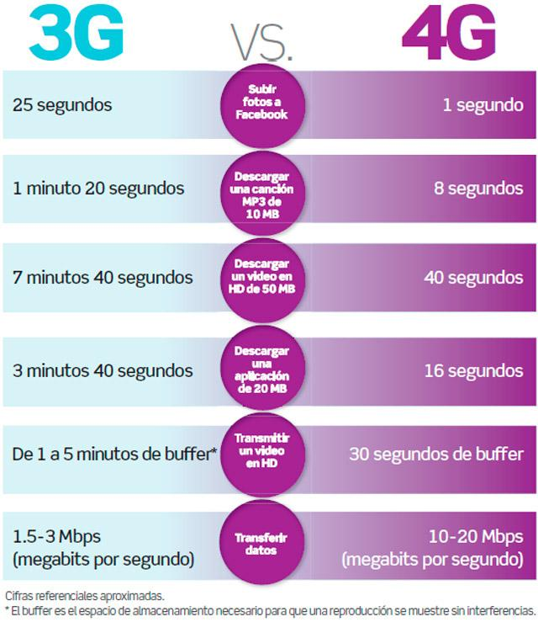

**COMUTACION DE CIRCUITOS Y CONMUTACION DE PAQUETES**

**La conmutación de circuitos** se diseñó específicamente para **la comunicación de voz en tiempo real**. Ha existido durante mucho tiempo y la mayoría de nosotros recordamos usar un teléfono fijo para hacer llamadas. Los protocolos y la infraestructura para la conmutación de circuitos se diseñaron hace décadas y aún cumplen bien su propósito original.

**La conmutación de paquetes**, por otro lado, es una tecnología relativamente reciente y mucho más joven. Fue **diseñada** principalmente **para transmisiones de datos**, aunque ahora también transmite llamadas de voz en tiempo real. Los protocolos y estándares de red evolucionan continuamente para manejar más datos y transmitir señales más rápido.

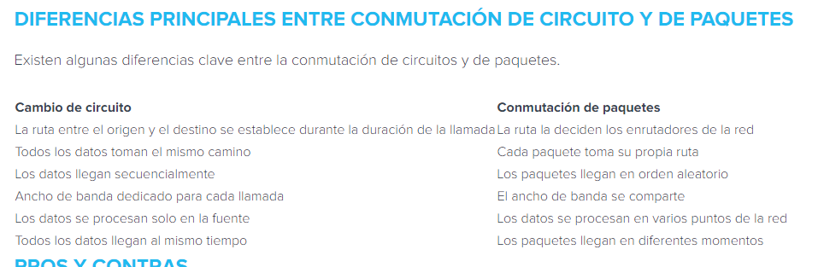

## CUÁL ES LA MEJOR OPCIÓN PARA TU EMPRESA?

A primera vista, parece que la **conmutación de circuitos es adecuada para llamadas de voz** y la **conmutación de paquetes de datos**. Y durante mucho tiempo fue así. Algunas personas experimentaron con el envío de llamadas de voz a través de redes de conmutación de paquetes como Internet. Pero la **calidad de** **la** **llamada fue terrible**. Las llamadas se interrumpirían en medio de una conversación o se perdían palabras completas debido a la falta de paquetes.

La razón de esto es bastante simple. Las **primeras redes no eran lo suficientemente robustas** para manejar comunicaciones de voz en tiempo real. El protocolo para llamadas de voz basadas en Internet se encontraba en las primeras etapas y aún está en evolución.

Sin embargo, la Voz sobre IP (llamadas de voz en Internet mediante conmutación de paquetes) ha recorrido un largo camino desde entonces. Los proveedores han realizado mejoras hasta el punto en que las redes de conmutación de paquetes manejan la mayoría de las llamadas. Los usuarios ni siquiera pueden notar la **diferencia entre teléfonos fijos y llamadas VoIP.**

**ADSL**

El ADSL es un tipo de conexión de Banda Ancha, cuyo nombre proviene del hecho de que la capacidad de descarga (de la red al computador) y de carga (del computador a la red) no son coincidentes, sino que la primera sea mayor a la segunda. A fin de cuentas, la mayoría de los usuarios de Internet reciben más información de la que emiten.

Para que el ADSL funcione es necesario contar con una línea telefónica y con un sistema de modulación que separe las frecuencias de la voz y de los datos, mediante la instalación de filtros discriminadores (llamados splitters, microfiltros o filtros DSL) y de un enrutador ADSL provisto por la empresa que brinda el servicio.

Para qué sirve el ADSL?

Tal y como otros sistemas de transmisión digital, el ADSL sirve como un canal de transmisión de datos digitales y conexión a Internet.

Esto significa que es una fuente virtualmente ilimitada de información y de servicios en línea, con todo lo que ello implica. Este método de conexión fue clave en la masificación del Internet en los hogares y los ambientes urbanos durante la década de los 90.

**Ventajas del ADSL**

ADSL

Cada suscriptor recibe un servicio independiente e intransferible directo a su hogar.

No ocupa la línea telefónica. Esto representa una ventaja a la hora de instalar el servicio en hogares y empresas, pues permite la autonomía de ambos servicios, cosa imposible con el método de discado.

Emplea la infraestructura tradicional. No requiere de inversiones novedosas y extensas ni grandes obras, pues aprovecha el cableado de cobre tradicional.

Supera a la conexión dial-up. Ofrece mucha mejor relación velocidad/precio que los métodos de discado, que además de ocupar la línea telefónica van por lo general a 56 kps, mientras el ADSL puede alcanzar los 4mbps (70 veces más rápido).

Permite circuitos centrales y personalizados. Dado que emplea cables telefónicos, cada suscriptor recibe un servicio independiente e intransferible directo a su hogar u oficina.

**Desventajas del ADSL**

No opera en toda línea telefónica. No basta con tener una conexión telefónica por cableado de cobre para usar el ADSL, pues esta tecnología tiene un tope de 3km de longitud de línea desde la central de emisión.

Exige calidad del cobre. En países donde este material sea costoso o escaso el servicio podría no resultar igual de económico que en otros.

Depende de factores externos. La calidad del servicio está sometida a la calidad de los cables, a la distancia de la central y a fluctuaciones del flujo del servicio.

Es muy inferior a la fibra óptica. Las conexiones de fibra óptica superan con creces en estabilidad y velocidad al ADSL.

VDSL

El VDSL o VHDSL (de las siglas en inglés Very High-bit-rate Digital Suscriber Line o Línea de Abonado Digital de muy alta tasa de Transferencia) es un tipo de conexión a Internet por Banda Ancha de muy superior desempeño al ADSL, representando su evolución o paso superior.

Esta tecnología consiste en el empleo de cuatro canales para la transmisión de datos: dos para la descarga y dos para la carga, aumentando sustancialmente la potencia de transmisión del servicio.

Fuente: https://concepto.de/adsl/#ixzz7pVmDDdcE